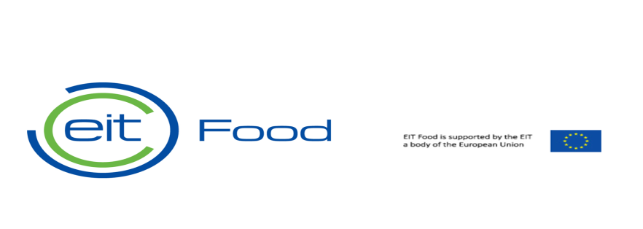
Warszawa, 11.10.2017 roku

Zapytanie ofertowe
na zatrudnienie adiunkta naukowego w projekcie EIT Food pt. Smart Food Logging
WPs-31/2017/AD

SZCZEGÓŁOWY OPIS PRZEDMIOTU ZAMÓWIENIA

1. ZAMAWIAJĄCY

Wydział Psychologii Uniwersytetu Warszawskiego
ul. Stawki 5/7, 00-183 Warszawa
REGON 24000001258  NIP: 525-001-12-66  fax (22) 635-79-91  www.psych.uw.edu.pl  e-mail: sekog@psych.uw.edu.pl | Osoba do kontaktów w sprawie zapytania:  dr hab. Grażyna Wąsowicz  Telefon: 55 49 826  e-mail : wasowicz@psych.uw.edu.pl

2. ZAKRES ZAMÓWIENIA

Zamówienie obejmuje wykonanie zadań młodszego badacza wykonawcy w projekcie badawczym EIT Food pt. SmartFoodLogging realizowanego z programu HORYZONT 2020.

Opis stanowiska:
W ramach projektu realizowane będą badania wtórne oraz jakościowe i ilościowe dotyczące komunikacji w relacji dietetyk - pacjent. Od osoby zatrudnionej na tym stanowisku oczekujemy samodzielności w projektowaniu i przeprowadzaniu badań (włącznie z analizą jakościową danych oraz zakładaniem bazy i analizą ilościową), umiejętności współpracy w międzynarodowym zespole badawczym, swobody w posługiwaniu się (w mowie i piśmie) językiem angielskim, gotowości do opracowania raportów z badań (wraz z rekomendacjami), publikacji naukowych i materiałów prasowych.
Od kandydatów oczekujemy również otwartości na nowe metody badawcze oraz chęci nauki nowych metod badawczych i analizy danych.
Jednocześnie w ramach zadań przewidziane są prace organizacyjne oraz drobne prace pomocniczo-techniczne (tworzenie baz danych, sprawdzanie tłumaczeń, umieszczanie materiałów na dysku projektu, przygotowywanie spotkania partnerów w Warszawie). Propozycję kierujemy do osób ze stopniem doktora, głównie z obszaru psychologii ekonomicznej. Wymagana jest umiejętność pracy w środowisku SPSS.

Forma zatrudnienia: Umowa o pracę na czas określony

Wymiar zatrudnienia:
cały etat adiunkta naukowego. Praca od poniedziałku do piątku, maksymalnie 8 godzin dziennie, w Warszawie, częściowo realizowana zdalnie (poprzez Internet).

W trakcie realizacji projektu (od 1 listopada 2017 roku do 31 grudnia 2018 roku) młodszy badacz zatrudniony na etacie adiunkta naukowego otrzymywać będzie wynagrodzenie w wysokości 4 200 PLN brutto miesięcznie oraz będzie współautorem prac powstałych w ramach projektu.

Do konkursu mogą przystąpić osoby, które:
- posiadają stopień doktora w zakresie psychologii
- mają doświadczenie w zakresie międzynarodowej aktywności badawczej,
- mają doświadczenie w zarządzaniu projektami i prowadzeniu projektów badawczych z zakresu zachowań konsumenckich,
- mają bogate doświadczenie w zakresie projektów badawczo-rozwojowych i współpracy z sektorem biznesu,
- mają bogate doświadczenie w projektowaniu, realizacji i raportowaniu badań prowadzonych metodami jakościowymi,
- mają doświadczenie w stosowaniu metod ilościowych w analizie marketingowej,
- biegle posługują się językiem angielskim w mowie i w piśmie, a ich umiejętności są poświadczone certyfikatem CAE (Certificate in Advanced English).

Dodatkowym atutem będzie spełnienie poniższego warunku:
- uczestnictwo w projektach badawczych poświęconych stosunkowi konsumentów do żywności i żywienia, zaburzeniom odżywiania, aplikacjom telefonicznym, komunikacji w relacji dietetyk - pacjent.

3. TERMIN REALIZACJI ZAMÓWIENIA – od 1 listopada 2017 roku do 31 grudnia 2018 roku

OPIS SPOSOBU PRZYGOTOWANIA OFERTY
Oferta powinna obejmować:
1) CV z wyszczególnieniem dorobku naukowego, doświadczenia badawczego, doświadczenia organizacyjnego i prac wykonywanych przy realizacji projektów badawczo-rozwojowych (w szczególności dotyczących zachowań konsumenckich).
2) Opis międzynarodowej aktywności badawczej (wystąpienia konferencyjne, artykuły, projekty badawcze, inne).
3) Opis doświadczenia w zakresie zarządzania projektami i prowadzeniu projektów badawczych z zakresu zachowań konsumenckich,
4) Opis doświadczenia w zakresie projektów badawczo-rozwojowych i współpracy z sektorem biznesu,
5) Opis doświadczenia w zakresie stosowania jakościowych metod badań.
6) Opis doświadczenia w zakresie stosowania ilościowych metod badań i stosowania metod ilościowych w analizie marketingowej.
7) Dokumentację poświadczającą poziom języka angielskiego.
Oferty można wysyłać pocztą elektroniczną na adres: wasowicz@psych.uw.edu.pl
Nieprzekraczalny termin dostarczenia oferty to: 17.10.2017. do godziny 16.00.

4. OCENA OFERT
  - Ocenie poddane zostaną tylko te oferty, które zawierają wszystkie elementy wymienione w pkt. 4.
  - Przy wyborze ofert Zamawiający będzie się kierował kryteriami:
 | Kryterium | Waga
1 | Międzynarodowa aktywność badawcza (ocena na skali 1-3) | 10
2 | Dorobek naukowy, doświadczenie badawcze, dotychczasowa praca w projektach badawczo-rozwojowych i projektach dotyczących zachowań konsumenckich, (ocena na skali 1-3) | 20
3 | Doświadczenie w zarządzaniu projektami | 10
4 | Doświadczenie w stosowaniu jakościowych metod badań i metod ilościowych w analizie markeingowej (ocena na skali 1-3) | 30
5 | Doświadczenie w stosowaniu ilościowych metod badań i stosowaniu pakietów statystycznych (ocena na skali 1-3) | 10
6 | Znajomość języka angielskiego | 20
 | RAZEM | 100

Punkty przyznane w poszczególnych kryteriach danej ofercie zostaną do siebie dodane.
Komisja wybierze kandydata, który uzyska największą liczbę punktów.

- DODATKOWE INFORMACJE
  - W celu realizacji zamówienia z wybranym Wykonawcą zostanie podpisana umowa o pracę (wzór umów do wglądu) .
  - Zamawiający zastrzega sobie możliwość negocjacji szczegółowych warunków realizacji umowy z najlepszymi oferentami.
  - Zamawiający zastrzega sobie prawo do niewybrania żadnego Wykonawcy.

